1. Логическая регрессия не может быть в виде:

Бинарная логическая регрессия

1. Какой объект в R используется для создания данных в виде таблицы данных, содержащий данные разных типов:

data.frame

1. По рисунку сделайте вывод:

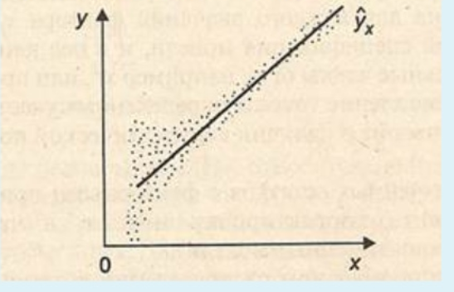

Остатки гетероскедастичные

1. Что делает код : plot(~ yt+fit$residuals)?

строит график зависимости остатков от зависимости переменной

1. По рисунку сделайте вывод:

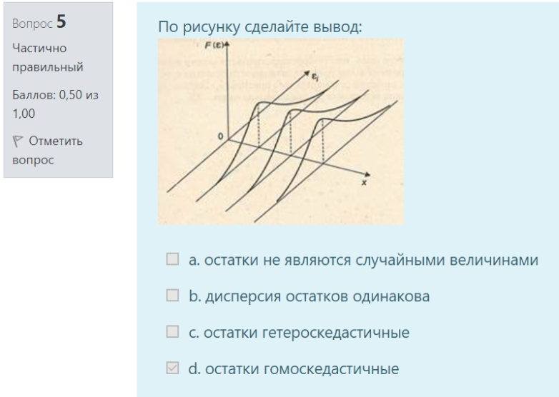

1. По рисунку сделайте вывод:
2. 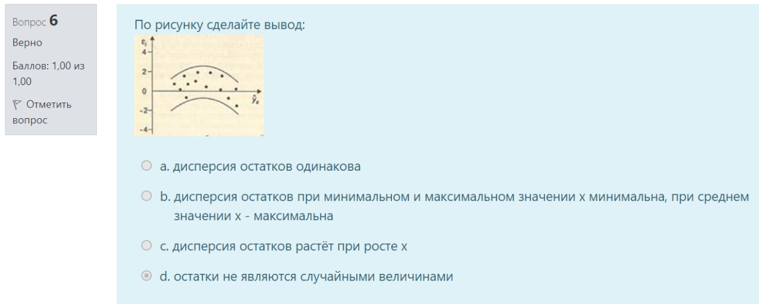
3. Для проверки модулей регрессии на гомоскедастичность остатков на основе графического метода используют команду в R:

spreadLevelPlot()

1. К недостаткам GRETL как статистического программного обеспечения относят:

Сложный редактор ввода данных

1. Какой тип данных в R для факторных переменных:

числовой и символьный

1. Специальный вектор, который содержит два дополнительных атрибута: количество строк и количество столбцов - это:

Матрица

1. К недостаткам EViews как статистического программного обеспечения относят:

сложный язык программирования

1. Из какого источника в R-Studio нельзя импортировать данные?

Eviews

1. Типы данных в R не бывают:

структурными (struche)

1. На основе рисунка можно предположить наличие в данных:

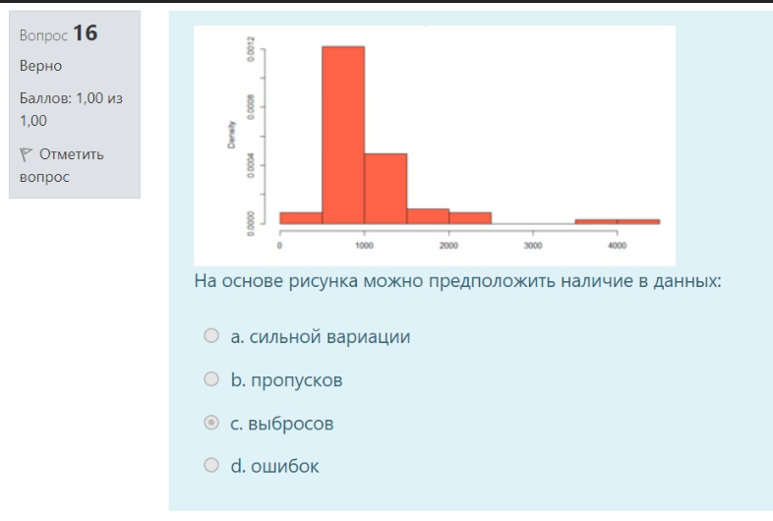

1. На рисунке синим обозначена:

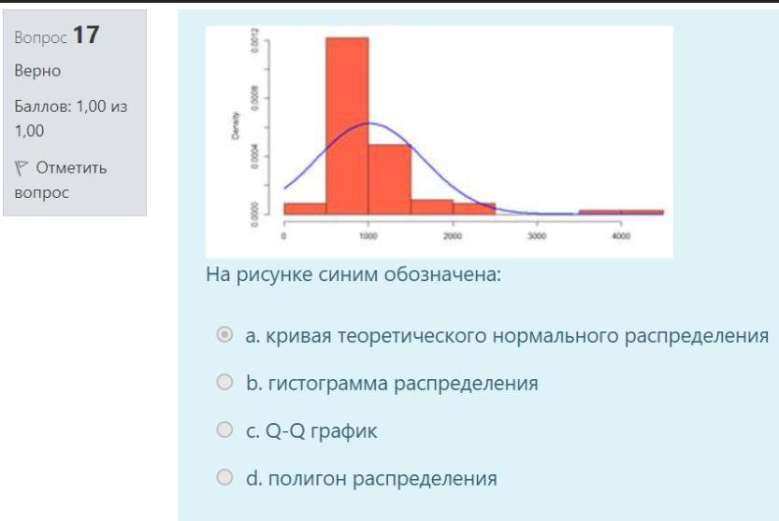

1. На картинке какие переменные содержат выбросы

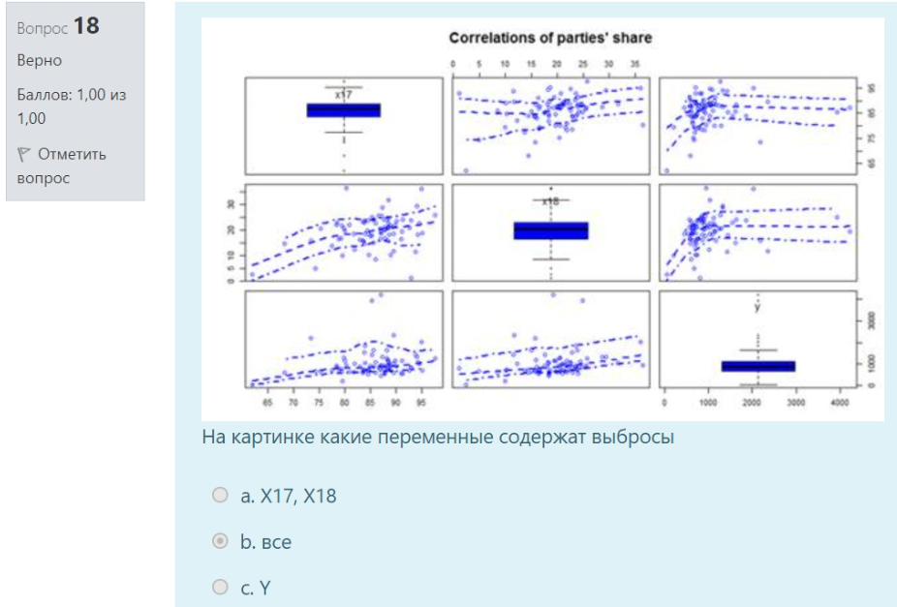

1. Какая функция в R строит матрицу коэффициентов корреляции:

cor()

1. Какая функция в R создает корреляционную матрицу на основе заданной ковариационной матрицы:

cov2cor()

1. С помощью какой диаграммы визуализируется взаимосвязь более двух переменных?

множественная диаграмма рассеивания

1. Что делает данный код?

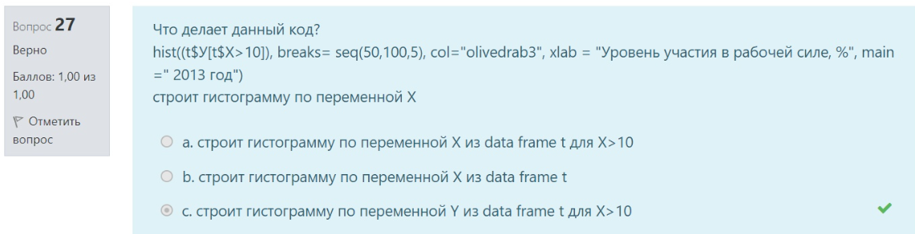

1. Что выполняет команда R lm(Y ~ X)?

строит линейную регрессию Y от X

1. Какой код строит парную регрессию без учета взаимодействия факторов?

lm(Fertility ~ Catholic, data = swiss)

1. Что делает команда R - shapiro.test?

Проверяет распределение переменной на согласованность с нормальным распределением

1. Какая функция выводит остатки модели логической регрессии?

residuals()

1. Какой параметр характерен только для функции glm?

family

1. Что делает код: ts(y, start=c(2014,1), end=c(2019,1), frequency = 1)?

создает временной ряд y с 2014 по 2019 гг. из переменной y

1. Для какого вида анализа используется данная визуализация результатов?

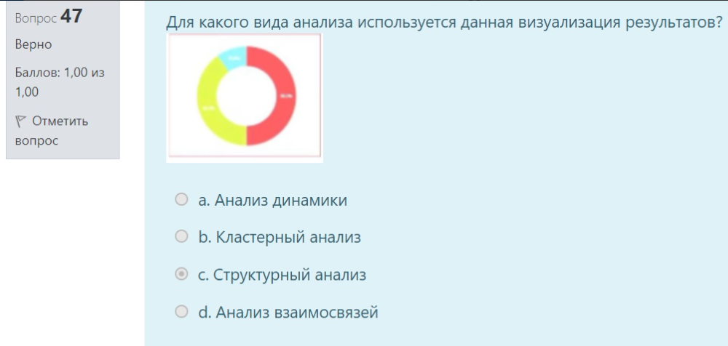

Структурный анализ

1. Какие диаграммы используются для визуализации результатов рейтинга?

Линейные

1. Какие функции в R используются для реализации алгоритма иерархического кластерного анализа?

hclast

1. На картинке какой график изображён?

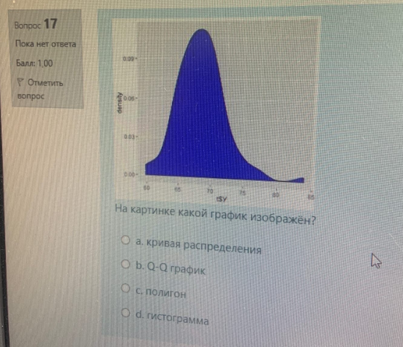

Полигон

1. Сколько главных компонент целесообразно включить в модель?

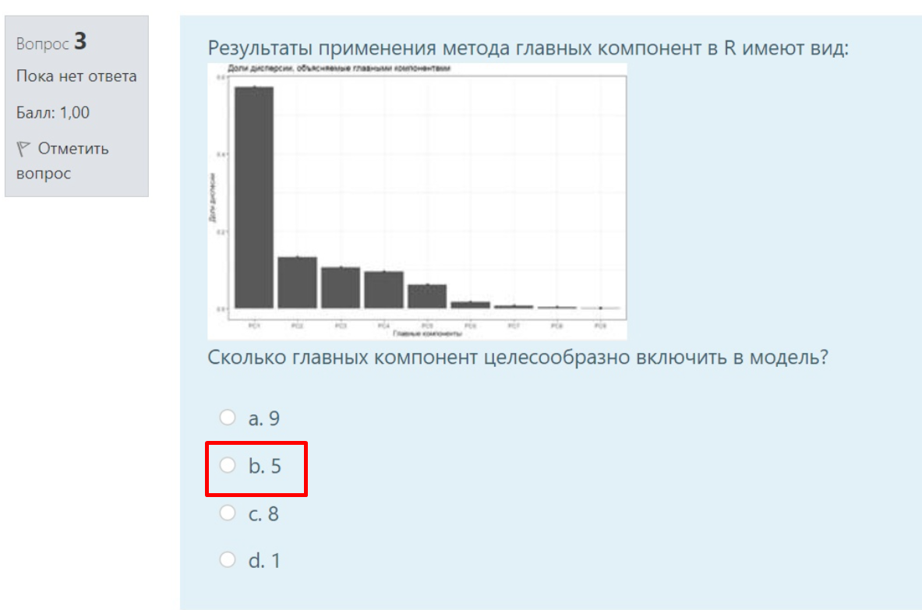

5

1. Для какого вида анализа используется данная визуализация?

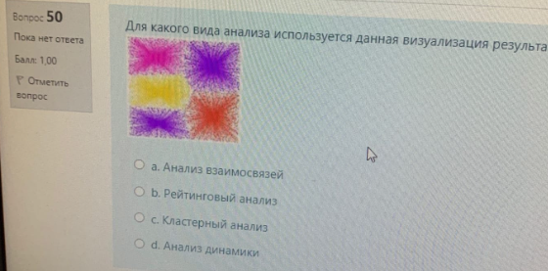

Кластерный анализ

1. Какая команда даёт такой результат

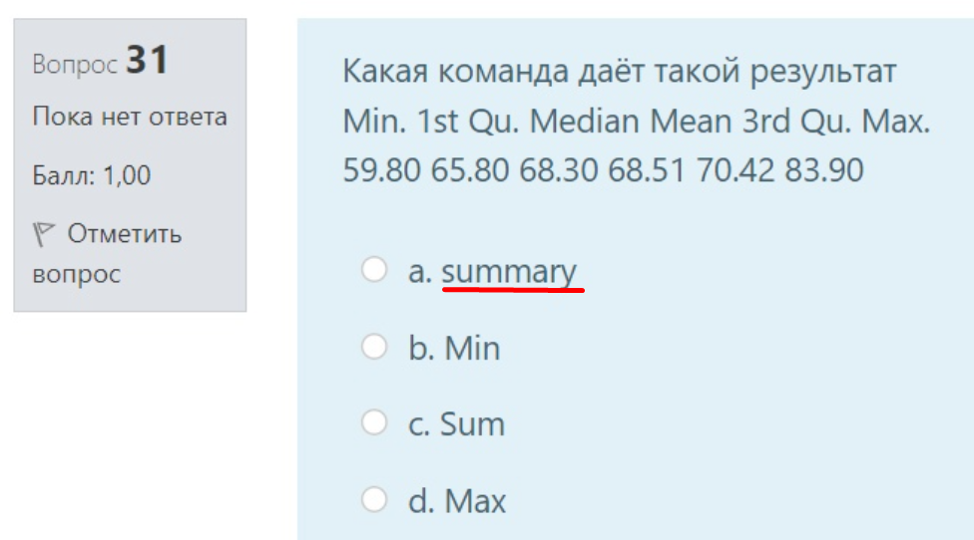

summary

1. Для какого вида анализа используется данная визуализация результатов?

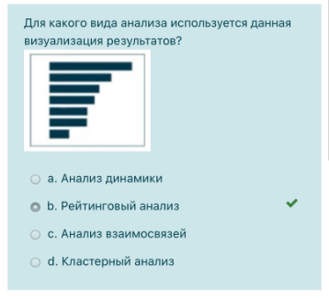

Рейтинговый анализ

1. На сколько кластеров целесообразно их разбить?

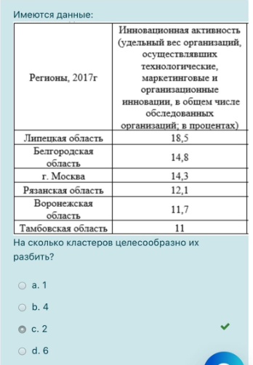

2

1. Для какого вида анализа используется данная визуализация?

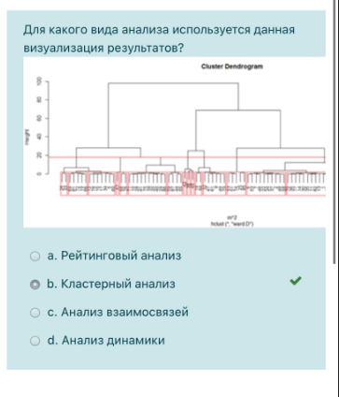

Кластерный анализ

1. Какая функция строит регрессию по панелям данных в R?

plm

1. Если выполнить код points …

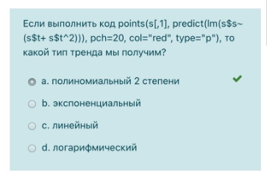

полиномиальный 2 степени

1. Декомпозицию временного ряда в R реализует функция:

decompose()

1. Если выполнен код d=decompose …

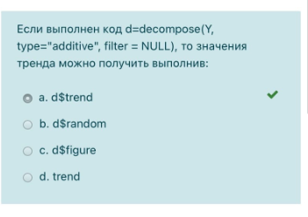

d$trend

1. Если выполнить код points …

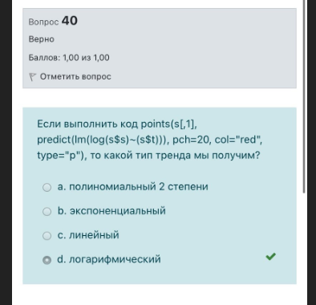

логорифмический

1. Логистическая регрессия не может быть в виде:

линейная логистическая регрессия

1. Что выполняет команда R lm(Y ~ exp(X))?

Строит нелинейную регрессию Y от X

1. Какая функция в R создает матрицу коэффициентов корреляции и проверяет их значимость:

corr.test()

1. На основе корреляционной матрицы определите наличие сильной обратной связи между переменными:

disp и mpg

1. Визуальный анализ в R не состоит в построении

диаграммы рассеивания

1. По рисунку определите, как называется поле с категориальной переменной в data frame:

Stastus

1. Какая команда R создает факторную переменную

as.factort()

1. По рисунку определите, как называется data frame

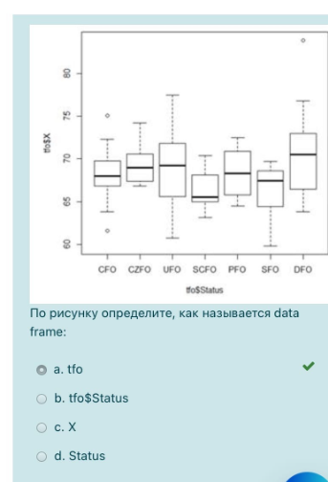

tfo

1. Вектор без ограничения на одинаковые данные внутри - это:

Список

1. Поименованный одномерный объект, содержащий набор однотипных элементов (числовые ...) - это:

Вектор

1. Что такое пакеты в R?

собрания функций R, данных и скомпли…

1. Результаты проверки регрессионной модели на гомоскедастичность остатков имеют вид:

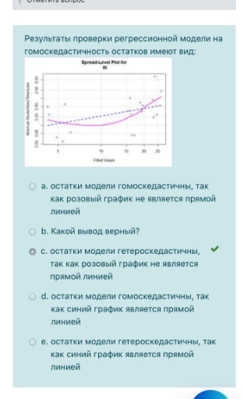

1. Какая метрика не используется в R для реализации иерархического кластерного анализа

Расстояние Лапласса

1. Для какого вида анализа используется данная визуализация результатов?

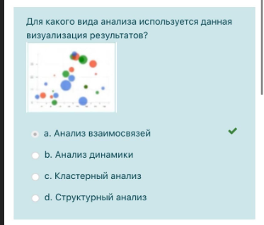

Анализ взаимосвязей

1. Для какого вида анализа используется данная визуализация результатов?

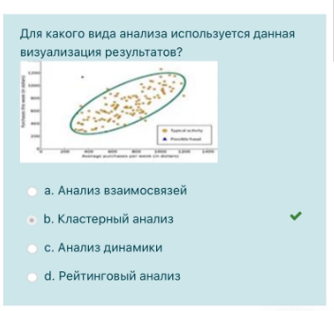

Кластерный анализ

1. Если выполнен код d=decompose …

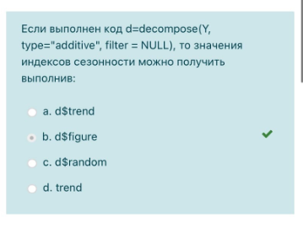

d$figure

1. Если выполнен код d=decompose …

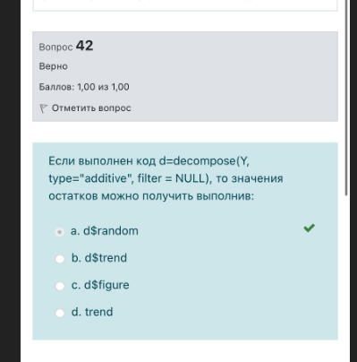

d$random

1. Вопрос
2. Вопрос
3. Вопрос
4. Вопрос
5. Вопрос
6. Вопрос